Звітуємо про результати експерименту всеукраїнського рівня
11.02.2019
7 лютого 2019 року у залі Президії НАПН України відбулося засідання науково-методичної комісії з професійної педагогіки, психології та змісту професійно-технічної освіти Науково-методичної ради з питань освіти МОН України «Інноваційна освітня діяльність закладів професійної (професійно-технічної) освіти на всеукраїнському рівні».
У його роботі взяли участь Василь Кремень, президент НАПН України; Нелля Ничкало, академік-секретар Відділення професійної освіти і освіти дорослих НАПН України, доктор педагогічних наук, професор, дійсний член НАПН України; Катерина Мірошніченко, заступник директора департаменту професійної освіти, начальник відділу змісту освіти і організації навчального процесу МОН України; Віктор Паржницький, начальник відділу наукового та навчально-методичного забезпечення змісту професійної освіти ДНУ «Інститут модернізації змісту освіти» МОН України, кандидат педагогічних наук; Валентина Радкевич, директор Інституту професійно-технічної освіти НАПН України, доктор педагогічних наук, професор, дійсний член (академік) НАПН України.
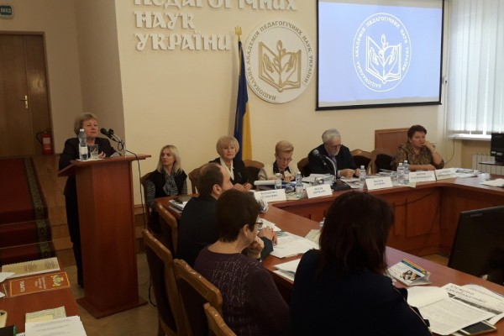
На фото: виступ Катерини Мірошніченко, заступника директора департаменту професійної освіти МОН України
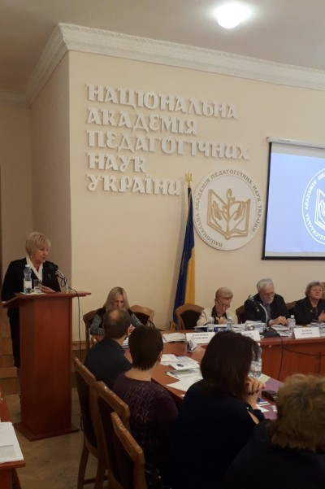
На фото: виступ Валентини Радкевич, директора Інституту ПТО НАПН України
Перед учасниками засідання із звітом про завершення експериментальної роботи всеукраїнського рівня за темою «Відкрите професійне навчання населення на модульно-компетентнісній основі» (науковий керівник Валентина Радкевич) виступив Павло Помаран, директор Державного професійно-технічного навчального закладу «Роменське вище професійне училище», заслужений працівник народної освіти України. До уваги членів комісії та присутніх освітян було запропоновано методичний посібник «Відкрите професійне навчання населення на модульно-компетентнісній основі», розроблений членами творчої групи у ході дослідно-експериментальної роботи, який викликав інтерес науковців та практиків.
Президент НАПН України Василь Кремень за творчі здобутки у підготовці виробничого персоналу, активну участь у дослідно-експериментальній роботі, впровадження результатів наукових досліджень у освітній процес закладів професійної (професійно-технічної) освіти нагородив Помарана П. І. Почесною Грамотою НАПН України.
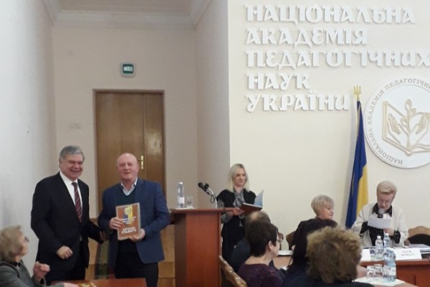
На фото: під час нагородження Почесною грамотою НАПН України П.І. Помарана
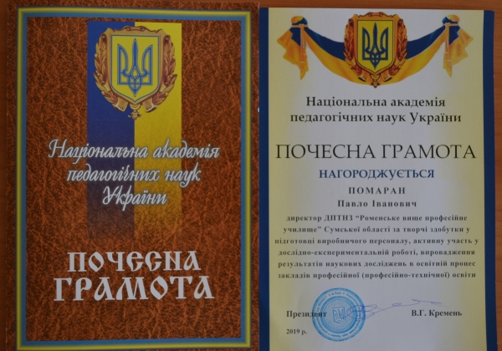
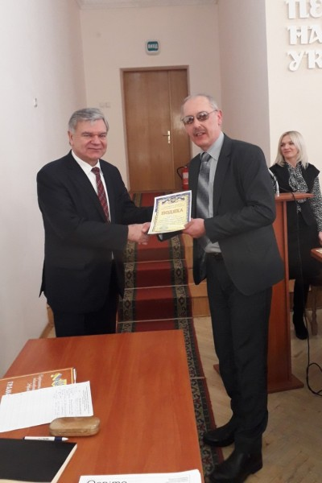
На фото: Подяку НАПН України за внесок у дослідно-експериментальну роботу отримує Геннадій Чернобук, методист ДПТНЗ «Роменське ВПУ».
Павло Помаран та Наталія Самойленко, директор НМЦ ПТО у Сумській області презентували нову актуальну тему для дослідно-експериментальної роботи - «Розвиток публічно-приватного партнерства у сфері професійної освіти з використанням технологій стратегічного менеджменту», ініціаторами дослідження якої є ДПТНЗ "Роменське ВПУ", НМЦ ПТО у Сумській області та ДПТНЗ "Сумський центр професійно-технічної освіти".
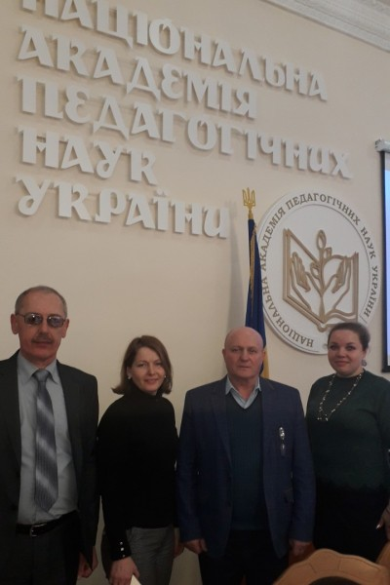
На фото: автори ініціативи експерименту з розвитку публічно-приватного партнерства у сфері професійної освіти
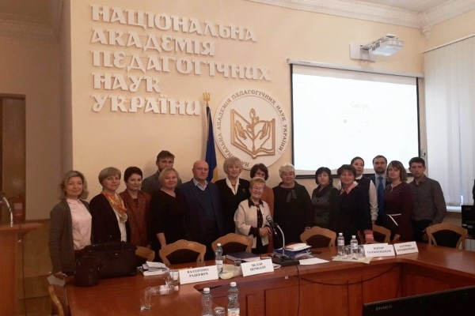
На фото: учасники засідання науково-методичної комісії з професійної педагогіки, психології та змісту професійно-технічної освіти Науково-методичної ради з питань освіти МОН України «Інноваційна освітня діяльність закладів професійної (професійно-технічної) освіти на всеукраїнському рівні»

Участь директора Роменського ВПУ в II Міжнародній науково-практичній конференції "Професійна освіта в умовах сталого розвитку суспільства"
10.11.2018
8 листопада 2018 року в Інституті професійно-технічної освіти НАПН України спільно з департаментом професійної освіти МОН України було проведено ІІ Міжнародну науково-практичну конференцію «Професійна освіта в умовах сталого розвитку суспільства».
Метою конференції передбачалося обговорення інноваційного досвіду діяльності закладів професійної (професійно-технічної) освіти, визначення нагальних проблем та перспектив модернізації освітньої галузі в умовах сталого розвитку суспільства.
У роботі конференції взяло участь понад 200 науковців, освітян, рободавців, представників Верховної ради України, Міністерства освіти і науки України, науково (навчально)-методичних центрів (кабінетів) професійно-технічної освіти, громадських організацій України. Участь у данному заході взяв і директор ДПТНЗ «Роменське ВПУ» Помаран П. І. Прикметно, що до обговорення актуальних питань долучилися представники Польщі, Німеччини, Білорусії. Нестандартний підхід до проведення заходу – у формі чотирьох панельних дискусій – зактуалізував увагу освітянської спільноти до з`ясування особливостей розвитку «суспільства знань», визначення можливостей адаптованого використання в Україні здобутків економіки країн ЄС, проектування інноваційних векторів модернізації професійної освіти і навчання, пошуку ефективних механізмів забезпечення якості професійної підготовки кваліфікованих робітників у контексті суспільства знань, нормативно-законодавчого забезпечення модернізації професійної освіти, оновлення змісту і технологій професійного навчання, професійного розвитку педагога постіндустріального суспільства.
Під час урочистого відкриття пролунали слова привітань та побажання плідної праці від Радкевич Валентини Олександрівни, директора Інституту професійно-технічної освіти НАПН України, доктора педагогічних наук, професора, дійсного члена (академіка) НАПН України; Ничкало Неллі Григорівни, академіка-секретаря Відділення професійної освіти і освіти дорослих НАПН України; доктора педагогічних наук, професора, дійсного члена (академіка) НАПН України; Луцької Алли Володимирівни, головного консультанта секретаріату Комітету з питань науки і освіти Верховної Ради України та Мірошниченко Катерини Борисівни, заступника директора департаменту професійної освіти Міністерства освіти і науки України.
Під час роботи конференції Павло Іванович разом із іншими учасниками заслуховув доповіді, виступи та брав участь в обговоренні нагальних проблем експертами панельних дискусій, організованих за такими тематичними напрямами: «Розвиток суспільства знань у контексті євроінтеграційних процесів» (модератор Олександра Володимирівна Бородієнко), «Забезпечення якості професійної освіти і навчання для потреб ринку праці» (модератор Катерина Борисівна Мірошниченко), «Інноваційне освітнє середовище закладу професійної освіти» (модератор Кулалаєва Наталя Валеріївна), «Професійний розвиток педагога постіндустріального суспільства» (модератор Романова Ганна Миколаївна).
Он-лайн трансляція конференції уможливила максимальне залучення освітян до обговорення та розв`язання суперечливих і важливих питань. У перебігу заходу було зафіксовано близько 400 підключень до мережі, що свідчить про небайдужість та активність освітянської спільноти до осучаснення системи професійної освіти і навчання.
За результатами конференції було напрацьовано рекомендації, котрі будуть доведені до представників виконавчої влади і опубліковані в журналі «Професійна освіта».
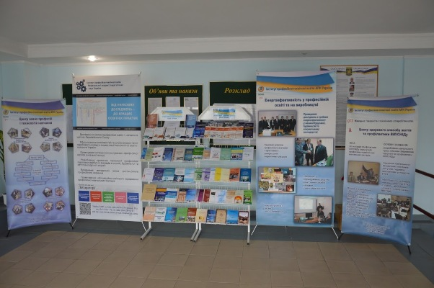
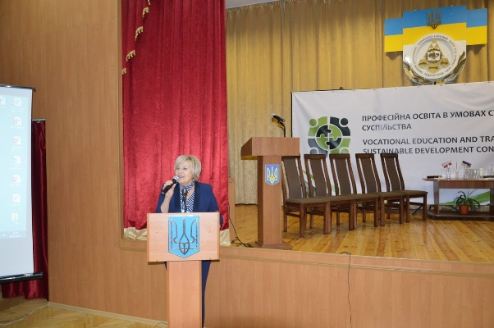
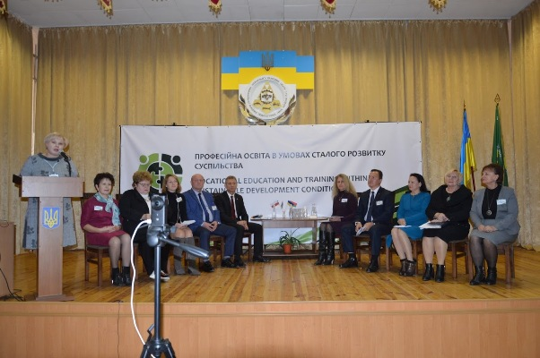
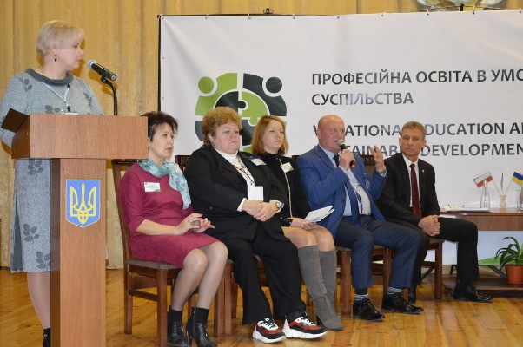
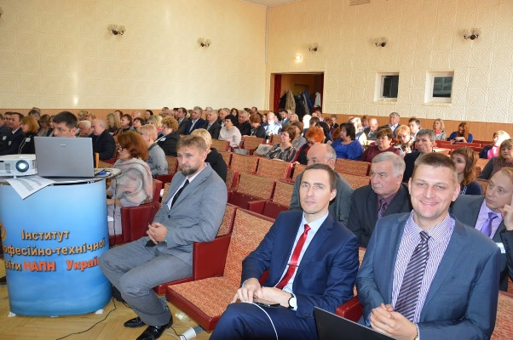
На фото: під час II Міжнародної науково-практичної конференції "Професійна освіта в умовах сталого розвитку суспільства"

Участь ДПТНЗ «Роменське ВПУ» у науково-практичній конференції «Науково-методичне забезпечення професійної освіти і навчання»
20.03.2018
19 березня 2018 року ДПТНЗ «Роменське ВПУ» було почесним учасником науково-практичної конференції «Науково-методичне забезпечення професійної освіти і навчання».
З вітальним словом до присутніх звернувся Топузов О. М., віце-президент Національної академії педагогічних наук України, директор Інституту педагогіки НАПН України, доктор педагогічних наук, професор, член-кореспондент НАПН України.
Радкевич В. О., директор Інституту професійно-техніної освіти НАПН України, доктор педагогічних наук, професор, дійсний член НАПН України,у своєму виступі торкнулася питання професійнї та фахової перед вищої освіти, її інноваційного контексту змін.
Про перспективні напрями модернізації професійної (професійно-технічної) освіти в Україіні ділився думками Кучинський М. С., директор Департаменту професійної освіти Міністерства освіти і науки України.
Ничкало Н. Г., академік-секретар Відділення професійної освіти і освіти дорослих НАП України, доктор педагогічних наук, професор, дійсний член НАПН України, зупинилася на випереджальній функції науково-методичного забезпечення розвитку професійної (професійно-технічної) освіти.
Про концептуальні засади фахової передвищої освіти розповідала Котоловець Л. О., завідувач Сектора наукового та навчально-методичного забезпечення модернізації змісту підготовки молодших спеціалістів Відділу наукового та навчально-методичного забезпечення змісту професійної освіти Державної наукової установи «Інститут модернізації змісту освіти».
Пятничук Т, В., заступник начальника відділу наукового та навчально-методичного забезпечення змісту професійної освіти Державної наукової установи«Інститут модернізації змісту освіти», кандидат педагогічних наук, ознайомила присутніх із стандартами професійної (професійно-технічної) освіти як основи підготовки кваліфікованих робітників на модульно-компетентнісній основі.
На актуальному питанні соціального партнерства у професійній (професійно-технічній) освіті акцентувала увагу Самойленко Н. Ю., директор Навчально-методичного центру професійно-технічної освіти у Сумській області, кандидат педагогічних наук.
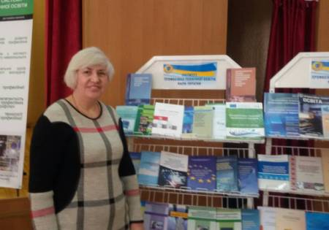
На фото: Т.І. Давиденко, методист Роменського ВПУ під час науково-практичної конференції «Науково-методичне забезпечення професійної освіти і навчання»
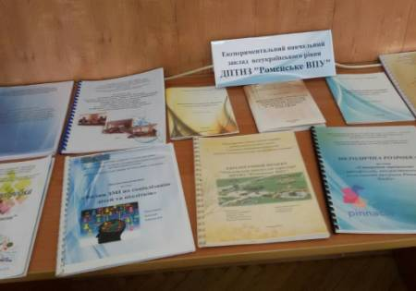
На фото: напрацювання педагогічних працівників училища були представлені під час науково-практичної конференції «Науково-методичне забезпечення професійної освіти і навчання»
Також під час конференції відбулося нагородження переможців Всеукраїнського конкурсу на кращий екологічний проект «Збережемо Землю для наступних поколінь».
Учні Роменського ВПУ групи АСЕ-3 працювали над проектом «Проблема утилізації відходів СТО» і прийняли участь у даному конкурсі представивши на розгляд власні напрацювання. За підсумками даний проект зайняв ІІІ місце у номінації «Найкращий екологічний проект серед учнів/студентів закладів професійної освіти автотранспортної галузі».
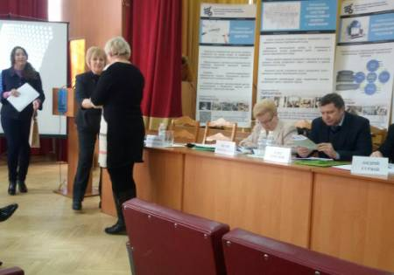
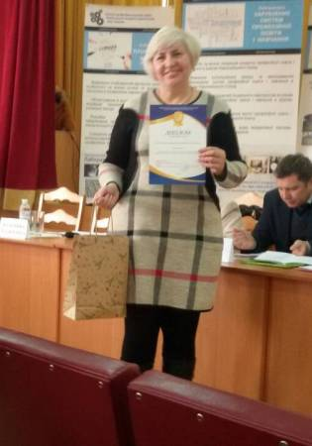
На фото: нагородження переможців Всеукраїнського конкурсу на кращий екологічний проект «Збережемо Землю для наступних поколінь»
Вітаємо переможців із цією високою нагородою! Зичимо нових перемог, досягнення найвищих вершин у навчанні, радості від роботи над собою та багато-багато приємних і радісних моментів на цьому шляху! Так тримати.

Щорічне засідання науково-методичної комісії у м. Київ
02.02.2018
1 лютого 2018 року відбулося щорічне засідання науково-методичної комісії з професійної педагогіки, психології та змісту професійно-технічної освіти Науково-методичної ради з питань освіти МОН України під головуванням академіка Неллі Ничкало.
У його роботі взяли участь: Кремінь В. Г. - президент НАПН України;
Ничкало Н. Г., академік-секретар Відділення професійної освіти і освіти дорослих НАПН України, доктор педагогічних наук, професор, дійсний член Національної академії педагогічних наук України;
Мірошніченко К. Б., заступник директора Департаменту професійно-технічної освіти МОН України;
Радкевич В. О., директор Інституту професійно-технічної освіти НАПН України, доктор педагогічних наук, професор, дійсний член Національної академії педагогічних наук України;
Пятничук Т. В., начальник Відділу наукового та навчально-методичного забезпечення змісту професійної освіти Інституту модернізації освіти МОН України, а також члени науково-методичної комісії.
Директор Роменського вищого професійного училища Павло Помаран прозвітував про завершення ІІ-го етапу експериментальної роботи всеукраїнського рівня з теми «Відкрите професійне навчання населення на модульно-компетентнісній основі». Також він звернувся до Департаменту професійно-технічної освіти та членів науково-методичної комісії із пропозицією щодо удосконалення нормативно-правової бази для покращення відкритого професійного навчання на модульно-компетентнісній основі.
Рукопис "Методичні рекомендації із розробки індивідуальних навчальних програм на основі компетентнісного підходу (з модульною побудовою навчального процесу) для осіб, які приймаються до закладів професійної (професійно-технічної) освіти на відкрите професійне навчання з перепідготовки або підвищення кваліфікації", підготовлений у ході дослідно-експериментальної роботи, було передано до ДНУ "Інститут модернізації змісту освіти" для науково-методичної експертизи з метою надання відповідного грифу МОН України.
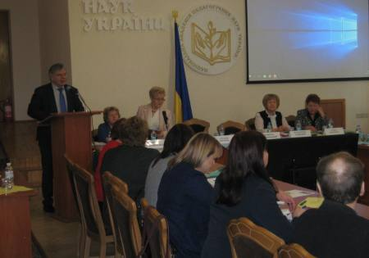
На фото: під час виступу Президента НАПН України Креміня В.Г.

На фото: звіт директора ДПТНЗ "Роменське ВПУ" Помарана П.І. про завершення ІІ-го етапу експериментальної роботи всеукраїнського рівня
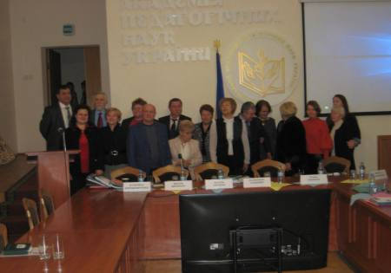
На фото: учасники засідання науково-методичної комісії з професійної педагогіки, психології та змісту професійно-технічної освіти Науково-методичної ради з питань освіти МОН України
24-25 січня члени методичної комісії відвідали Ужгородський центр професійно-технічної освіти, де за «круглим столом» обговорили діяльність галузевих навчально-практичних центрів та взяли участь у засіданні «круглого столу» з теми «Сучасні тенденції розвитку системи підготовки робітничих кадрів для художніх промислів та готельного бізнесу», ознайомилися з навчально-виробничим процесом Ужгородського вищого професійного училища торгівлі та технологій харчування.
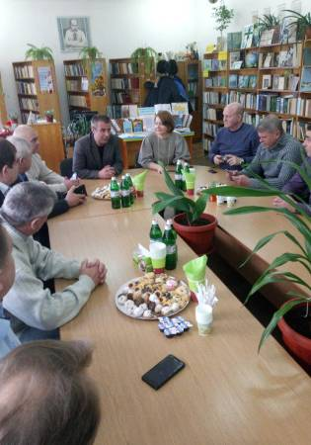
На фото: «круглий стіл» членів методичної комісії в Ужгородському центрі професійно-технічної освіти

Національній академії педагогічних наук України - 25 років
22.12.2017
15 грудня 2017 року в конференц-залі Національної академії педагогічних наук України відбулася презентація книги «Національна академія педагогічних наук України - 25 років», виданої за підтримки Міністерства освіти і науки України ТОВ «Видавництво «Альфа-Віта». В книзі коротко висвітлено діяльність Національної академії педагогічних наук України.
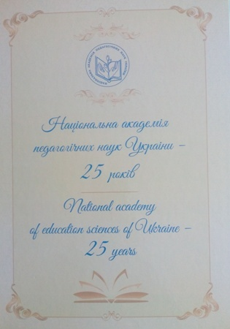
На фото: книга «Національна академія педагогічних наук України - 25 років»
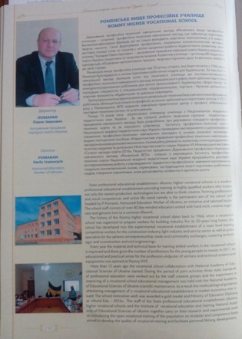
На фото: сторінка книги «Національна академія педагогічних наук України - 25 років», яка висвітлює співпрацю ДПТНЗ «Роменське ВПУ» з НАПН України
Із щирими привітаннями до присутніх звернувся Президент НАПН України, президент Товариства «Знання» України, академік НАН України і НАПН України, доктор філософських наук, професор В. Г. Кремінь виступом: «25 років діяльності Національної академії педагогічних наук України: здобутки і перспективи».
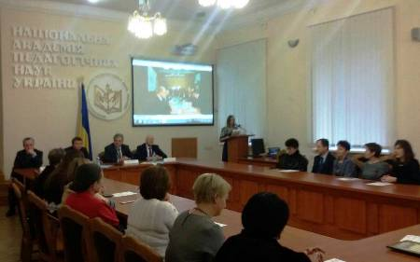
На фото: під час презентації книги «Національна академія педагогічних наук України - 25 років»
Василь Кремень у доповіді коротко окреслив історію становлення Академії, її досягнення за 25 років діяльності і перспективні завдання. Саме 17–18 листопада 1992р., коли на зборах академіків-засновників та на загальних зборах тоді Академії педагогічних наук України обрано перших дійсних членів та членів-кореспондентів, сформовано керівні органи на чолі з президентом Академії Миколою Дмитровичем Ярмаченком. Цьому передував далекоглядний Указ Президента України Леоніда Кравчука від 4 березня того ж року «Про заснування Академії педагогічних наук України». Цим актом, виходячи з необхідності поліпшення розвитку педагогічної науки, теорії і методики освіти в Україні, розроблення науково-методичних засад відродження національної школи, Академія засновувалася як вища галузева наукова установа.
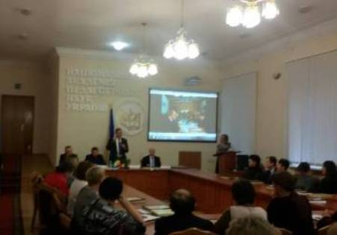
На фото: Президент НАПН України, президент Товариства «Знання» України, академік НАН України і НАПН України, доктор філософських наук, професор В. Г. Кремінь
Василь Кремень наголосив на тому, що уся чвертьстолітня історія Академії щільно пов’язана із становленням суверенної Української держави, створенням національної системи освіти, утвердженням нових демократичних відносин в суспільстві, формуванням інноваційної та патріотично налаштованої людини – громадянина, творця і захисника України.
Науковці нині працюють над методологічними та науково-методичним забезпеченням розвитку освіти, розробляють її законодавчу і нормативну базу, створюють концепції розвитку освіти. Успішні наукові пошуки вчених академії не можна уявити без участі в них колективів експериментальних майданчиків. Він побажав науковцям і практикам подальшої творчої праці й успіхів на шляху інновацій, незаперечних досягнень у благородній справі підготовки до життя молодого покоління українців - покоління, яке нині виховується талантом і творчим пошуком кращих педагогів, а завтра – розбудовуватиме успішну, духовно й інтелектуально багату Україну.
З вітальними словами виступили багато відомих особистостей, серед яких і депутати і відомі науковці. З інформацією про затвердження пріоритетних напрямів досліджень НАПН України на виступив перший віце-президент, в. о. вченого секретаря НАПН України Володимир Луговий. Про Статут НАПН України в новій редакції йшлося у виступі віце-президента НАПН України Олега Топузова.
Всі вони зичили колегам і друзям великого щастя, добробуту, міцного здоров’я, родинного благополуччя, нових звершень та людської поваги, творчої наснаги і невичерпної енергії у всіх Ваших добрих справах на благо українського народу.
Серед запрошених були і представники ДПТНЗ «Роменське ВПУ», яке понад 15 років співпрацює з Національною академією педагогічних наук України. За час спільної роботи творчими групами педагогічних працівників навчального закладу було розроблено три державних стандарти професійно-технічної освіти та за наукового супроводу Інституту професійно-технічної освіти проведено експерименти з удосконалення управління професійно-технічним навчальним закладом в умовах ринкової економіки.
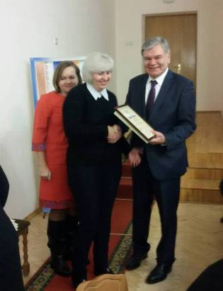
На фото: вручення книги «Національна академія педагогічних наук України - 25 років»
Педагогічні працівники Роменського ВПУ спільно з науковцями інституту професійно-технічної освіти Національної академії педагогічних наук України продовжують дослідно-експериментальну роботу з упровадження відкритого професійного навчання населення на модульно-компетентнісній основі, спрямовану на підвищення якості підготовки робітничих кадрів, створення сприятливих умов для розвитку особистості протягом життя.
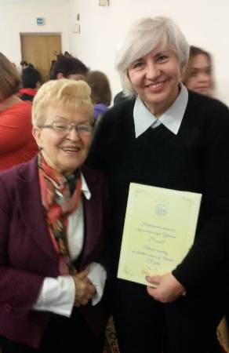
На фото: Т.І. Давиденко, методист ДПТНЗ «Роменське ВПУ» та Н.Г. Ничкало, академік НАПН України, доктор педагогічних наук, професор
Навчальний заклад було нагороджено дипломом «За творчу співпрацю та вагомий внесок у впровадження результатів науково-дослідної роботи в освітній процес та з нагоди 25-річчя НАПН України».
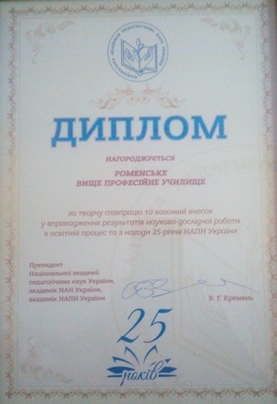
На фото: диплом за творчу співпрацю та вагомий внесок у впровадження результатів науково-дослідної роботи в освітній процес та з нагоди 25-річчя НАПН України

Роменське ВПУ презентувало результати експериментальної роботи в Національній академії педагогічних наук України
05.02.2017
1 лютого 2017 року в Національній академії педагогічних наук України відбулось засідання комісії з професійної педагогіки, психології та змісту професійно-технічної освіти Науково-методичної ради з питань освіти МОН України.
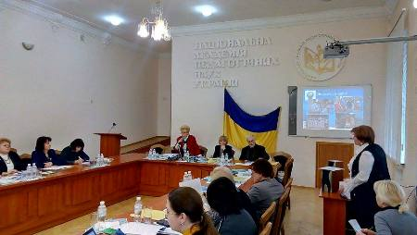
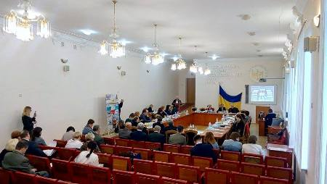
На фото: під час засідання в Національній академії педагогічних наук України
У засіданні взяли участь: Карбишева Вікторія Оттівна – заступник директора, начальник Відділу організаційно-педагогічної діяльності та соціальних питань Департаменту професійної освіти МОН України; Паржницький Віктор Валентинович – начальник відділу професійної освіти і тренінгів Інституту модернізації змісту освіти МОН України; Ничкало Неля Григорівна – академік-секретар Відділення професійної освіти і освіти дорослих, доктор педагогічних наук, професор, дійсний член НАПН України; Радкевич Валентина Олександрівна – директор Інституту професійно-технічної освіти НАПН України, доктор педагогічних наук, професор, дійсний член НАПН України та інші.
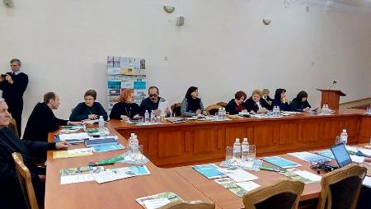
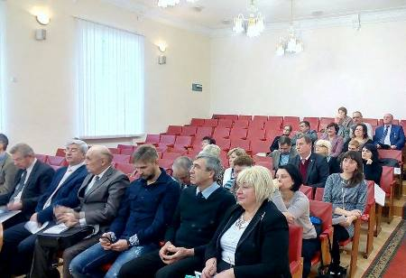
На фото: участь у засіданні взяло поважне представництво науковців
На засіданні було заслухано звіти керівників дослідно-експериментальних робіт всеукраїнського рівня системи професійно-технічної освіти.
Директор ДПТНЗ «Роменське ВПУ» Павло Іванович Помаран презентував результати І етапу експериментальної роботи за темою «Відкрите професійне навчання населення на модульно-компетентнісній основі». Доповідач звернув увагу присутніх на неврегульованість ряду питань організації професійного навчання населення протягом життя, представив розроблені творчою групою методичні матеріали з організації вхідного контролю для провадження відкритого професійного навчання населення на модульно-компетентнісній основі, проект Положення про організацію екстернату у професійно-технічних навчальних закладах.
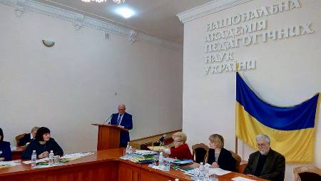
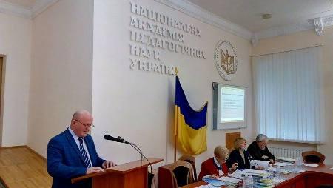
На фото: директор Роменського ВПУ представив результати І етапу експериментальної роботи, що проводиться навчальним закладом
Комісія з професійної педагогіки, психології та змісту професійно-технічної освіти Науково-методичної ради з питань освіти МОН України схвалила результати дослідно-експериментальної роботи Роменського ВПУ у 2016 році.
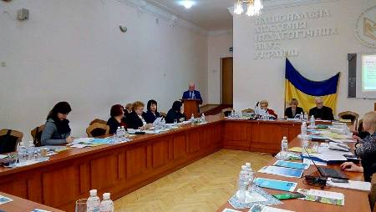
На фото: «Відкрите професійне навчання населення на модульно-компетентнісній основі» - тема експериментальної роботи, що була порушена у ході засідання Павлом Помараном

Роменське ВПУ отримало статус експериментального навчального закладу всеукраїнського рівня
25.03.2016
17-19 березня 2016 року в Київському Палаці дітей та юнацтва відбулася VII Міжнародна виставка «Сучасні заклади освіти - 2016» та III Міжнародна виставка закордонних навчальних закладів «World Edu - 2016» у якій взяло участь ДПТНЗ "Роменське ВПУ".
Під час семінару Департаменту професійно-технічної освіти Міністерства освіти і науки України та Державної наукової установи «Інститут модернізації змісту освіти» Міністерства освіти і науки України ДПТНЗ "Роменське ВПУ" було нагороджене "Золотою медаллю" у номінації "Модернізація професійної освіти України" Сьомої міжнародної виставки "Сучасні заклади освіти - 2016", а також директор навчального закладу Павло Іванович Помаран отримав сертифікат доповідача семінару "Формування сучасного освітнього середовища професійно-технічного навчального закладу".
Відповідно до наказу Міністерства освіти і науки України №308 від 23 березня 2016 року "Про проведення дослідно-експериментальної роботи всеукраїнського рівня" ДПТНЗ "Роменському ВПУ" було надано статус експериментального навчального закладу всеукраїнського рівня.
Ми пишаємося високими досягненнями нашого творчого колективу.
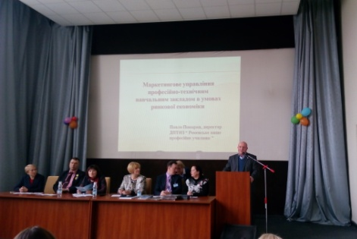
На фото: Під час семінару Департаменту професійно-технічної освіти Міністерства освіти і науки України та Державної наукової установи «Інститут модернізації змісту освіти» Міністерства освіти і науки України
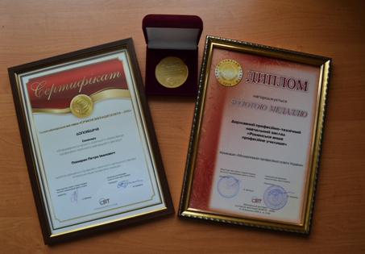
На фото: нагороди ДПТНЗ "Роменське ВПУ"
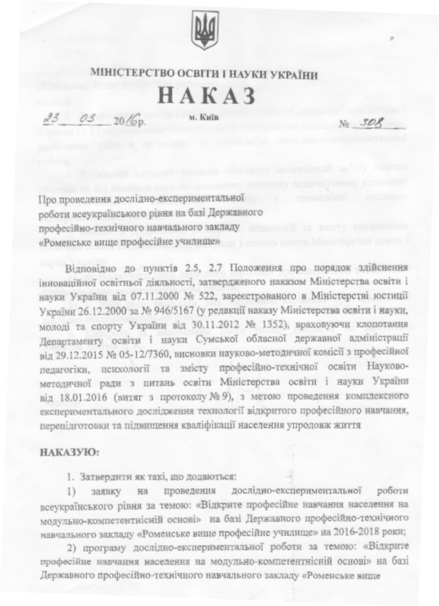
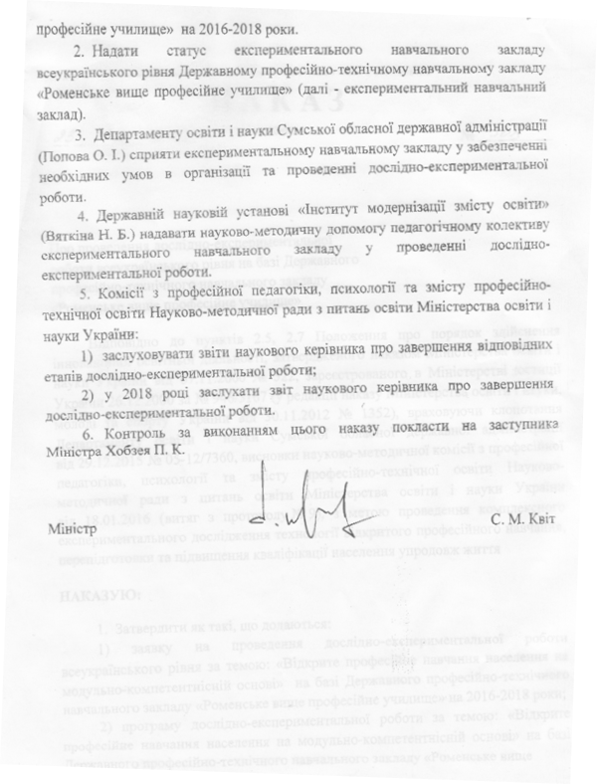
На фото: Наказ Міністерства освіти і науки України №308 від 23 березня 2016 року "Про проведення дослідно-експериментальної роботи всеукраїнського рівня"

Експериментально-дослідницька робота
07.02.2016
Зміна практичних завдань, які мають вирішувати ПТНЗ, спонукала колектив державного професійно-технічного закладу «Роменське вище професійне училище» за наукового супроводу фахівців Інституту професійно-технічної освіти НАПН України розпочати дослідно-експериментальну роботу всеукраїнського рівня за темою «Педагогічні основи управління професійно-технічним навчальним закладом в умовах ринкової економіки», спрямовану на вдосконалення структури і змісту управління училищем. Застосування нових підходів в управлінні професійно-технічним навчальним закладом покликане забезпечити підвищення мобільності ПТНЗ, його здатності своєчасно і адекватно реагувати на постійно змінюваний попит на регіональному ринку праці та ринку освітніх послуг. Реалізація завдань управлінської діяльності в умовах ринкової економіки спонукала до запровадження маркетингового управління професійно-технічним навчальним закладом шляхом використання маркетингових підходів, методів та інструментів управління.
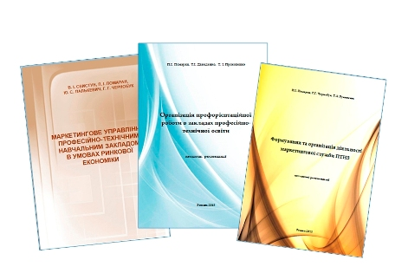
Метою дослідно-експериментальної роботи було визначено теоретичне обґрунтування та експериментальна перевірка педагогічних основ управління професійно-технічним навчальним закладом в умовах ринкової економіки.
У ході дослідження опрацьовано та здійснено аналіз вітчизняного та зарубіжного досвіду організації системи управління у професійно-технічних навчальних закладах, використання сучасних технологій, форм і методів управлінської діяльності. Аналіз наукової літератури й дисертаційних досліджень свідчить про посилення уваги науковців до організації системи управління у ПТНЗ в умовах ринку, зокрема через упровадження механізмів освітнього маркетингу.
Поточні результати дослідно-експериментальної роботи було обговорено в ході науково-практичного семінару за темою «Маркетингова служба як інструмент оптимізації управління ПТНЗ в умовах ринкової економіки», який відбувся у вересні 2013 року на базі Роменського ВПУ. До уваги присутніх було запропоновано проект Положення про маркетингову службу професійно-технічного навчального закладу.
Творчою групою педпрацівників здійснювалась експериментальна перевірка ефективності організаційної структури маркетингової служби ДПТНЗ «Роменське вище професійне училище», відпрацьовувалися механізми її діяльності. Отримані результати знайшли своє відображення у методичних рекомендаціях з формування та організації діяльності маркетингової служби ПТНЗ, методичних рекомендаціях з організації профорієнтаційної роботи у закладах професійно-технічної освіти.
Результати, отримані на формувальному етапі дослідно-експериментальної роботи, висвітлено у статтях за темою дослідження: «Складові підвищення економічної ефективності закладів професійно-технічної освіти в умовах ринку», «Маркетингове управління ПТНЗ як об’єктивна необхідність в умовах ринкової економіки: результати експерименту».
З метою упровадження маркетингового управління у професійно-технічних навчальних закладах області, Навчально-методичним центром ПТО у Сумській області визначено навчальні заклади, в яких з вересня 2015 року розпочато апробацію моделі маркетингового управління ПТНЗ.
За підсумками дослідно-експериментальної роботи підготовлено статтю «Маркетингове управління ПТНЗ у сучасних умовах» та методичний посібник «Маркетингове управління професійно-технічним навчальним закладом в умовах ринкової економіки».
Матеріали роботи: "Методичні рекомендації щодо організації діяльності маркетингової служби у ПТНЗ" можна переглянути за посиланням http://lib.iitta.gov.ua/26709/

